“点线面”结合，“结构化”作业
一、案例背景
“双减”政策之一为“有效减轻学生过重作业负担”，的确过度依赖现成的练习，机械重复操练，容易使我们忽略作业目标、学生需求及自身课堂特性，这样的作业设计缺乏针对性，最终可能影响教学质量。2022版“新课标”出台后，“大单元整体设计”“结构化教学”等词成为热点，能不能将这些代入作业中，以“大单元下的结构化作业设计”为突破口，解决如今的作业问题，成为了我们研究的课题。

二、解决问题的特色做法与经验
（一）找好“点”——作业练什么
以什么“点”串起整个单元的作业设计？这个点要有意义价值，不是蜻蜓点水式一带而过；这个点要有前后联系，不是点状断裂式缺乏沟通。其实，作业设计也要像教学设计一样，从教材和学生两方面入手分析。
- 从分析教材中来
单元教材安排是有内在逻辑结构的，一般都是按照知识前后顺序，螺旋上升；遵循学生认知规律，由易到难。而练习的设计也有其补充作用，或巩固拓展，或加强运用。如四下的《运算律》单元，加法和乘法的五大运算律（加法交换律结合律、乘法交换律结合律、乘法分配律）都是以例题的形式在教材中出现，减法和除法的性质则安排在练习中，通过题组对比得出。总体说来，有7条运算律，每个运算律还有许多变式，多且零散，所以“整理”就显得尤为重要，教材只在单元复习中增加了简单的表格填空作为整理，从频度和效度上都没有起到应有的通，作业中多次加入整理环节，既能对课堂进行回顾，又能在整理中再次加深理解并丰富拓展。
- 从分析学生中来
学生是课堂的主体，教学的重难点往往要根据学生学情具体分析，其实作业也是如此。我们需要赋予作业“育人价值”，而不是仅仅作为检验学生知识掌握程度的方式。如，二年级学生在学习表内口诀，表面看十分简单，学生也非常容易记忆与把握，但是口诀之间却有着十分密切的内在结构关联，教材并没有过多铺陈，作业中我们可以进一步开发和利用，挖掘各种层次关系的内在规律，如2的乘法与4的乘法之间是加倍关系，2的乘法算式结果与4的乘法算式结果之和是6的乘法算式的结果等。一系列的规律探究，可以帮助学生根据已知口诀推导其它的口诀，且作为“乘法结合律”“乘法分配律”的第一次渗透，也可以再次加深乘法意义的理解。
（二）拉好“线”——作业怎么设计
“新基础教育”提出的“长程两段”教学策略，总结了三种不同的结构类型，即知识整体的框架性结构、知识形成的过程性结构、学生学习的方法性结构。作业设计结构化，也可以从这三个方向入手。下面就以《运算律》单元具体说明。
- 知识结构
《运算律》单元教材的安排是先教学加法的运算律，再教学乘法的运算律；先教学交换律和结合律，再教学分配律；先教学运算律的含义，再教学运算律的应用。如果我们将所有的运算律及变式梳理一下，以运算类型统整后可以形成以下表格。这样的整理过程不是老师给的，需要学生自己一点点整理形成。
同级运算 |  | 两级运算
名称 | 类型 | 名称 | 类型
带符号搬家  （数的位置变化） | a＋b＋c＝a＋c＋b | 加减法与乘法组合 | 乘法对加法的分配律  （a＋b）×c＝a×c＋b×c
带符号搬家  （数的位置变化） | a－b－c＝a－c－b | 加减法与乘法组合 | 乘法对加法的分配律  （a＋b）×c＝a×c＋b×c
带符号搬家  （数的位置变化） | a＋b－c＝a－c＋b | 加减法与乘法组合 | 乘法对加法的分配律  （a＋b）×c＝a×c＋b×c
带符号搬家  （数的位置变化） | a×b×c＝a×c×b | 加减法与乘法组合 | 乘法对减法的分配律  （a－b）×c＝a×c－b×c
带符号搬家  （数的位置变化） | a÷b÷c＝a÷c÷b | 加减法与乘法组合 | 乘法对减法的分配律  （a－b）×c＝a×c－b×c
带符号搬家  （数的位置变化） | a×b÷c＝a÷c×b | 加减法与乘法组合 | 乘法对减法的分配律  （a－b）×c＝a×c－b×c
加（）去（）规律  （）前×＋不变号  （）前÷－要变号  （运算顺序变化） | a＋b＋c＝a＋（b＋c） | 加减法与除法组合 | 除法对加法分配律  （a＋b）÷c＝a÷b＋a÷c
加（）去（）规律  （）前×＋不变号  （）前÷－要变号  （运算顺序变化） | a＋b－c＝a＋（b－c） | 加减法与除法组合 | 除法对加法分配律  （a＋b）÷c＝a÷b＋a÷c
加（）去（）规律  （）前×＋不变号  （）前÷－要变号  （运算顺序变化） | a×b×c＝a×（b×c） | 加减法与除法组合 | 除法对加法分配律  （a＋b）÷c＝a÷b＋a÷c
加（）去（）规律  （）前×＋不变号  （）前÷－要变号  （运算顺序变化） | a×b÷c＝a×（b÷c） | 加减法与除法组合 | 除法对加法分配律  （a＋b）÷c＝a÷b＋a÷c
加（）去（）规律  （）前×＋不变号  （）前÷－要变号  （运算顺序变化） | a－b－c＝a－（b＋c） | 加减法与除法组合 | 除法对减法分配律  （a－b）÷c＝a÷b－a÷c
加（）去（）规律  （）前×＋不变号  （）前÷－要变号  （运算顺序变化） | a－b＋c＝a－（b－c） | 加减法与除法组合 | 除法对减法分配律  （a－b）÷c＝a÷b－a÷c
加（）去（）规律  （）前×＋不变号  （）前÷－要变号  （运算顺序变化） | a÷b÷c＝a÷（b×c） | 加减法与除法组合 | 除法对减法分配律  （a－b）÷c＝a÷b－a÷c
加（）去（）规律  （）前×＋不变号  （）前÷－要变号  （运算顺序变化） | a÷b×c＝a÷（b÷c） | 加减法与除法组合 | 除法对减法分配律  （a－b）÷c＝a÷b－a÷c
- 过程结构
作业的过程结构，我们可以设计为三个步骤：①理一理：整理运算律；②练一练：练习简便运算；③编一编：编写简便运算式题。理，是将课堂内容进行整理，包括运算类型、具体实例说明（数量关系或线段图等），理解含义；练，是进行简便计算练习，并清晰运用了哪些运算律；编，是根据运算律自己编写可以简便计算的式子，有意识地提升运用难度。
- 方法结构
运算律的各类变式，不可能都在课堂中一一教学，所以可以借用课堂学得的方法结构，在作业中尝试感知。比如学习加法运算律的时候，我们会让学生观察数的位置变化、运算顺序变化等方面让学生观察算式前后什么变了什么没变，已便引导学生充分地观察、实验、归纳、类比，形成正确的数学结论，学生也可以在作业中运用这个方法得出变式。
（三）布好“网”——作业怎么练
单元结构化作业要发挥好作用，课堂和作业、单元作业之间都要处理好相应的关系，互相补充、层次分明。
1.作业与课堂的联系
作业是课堂的延升，既要巩固，也要补充和拓展，更大化地发挥育人价值。所以许多作业设计必须依据自身课堂进行，不能简单地复制粘贴。如表内乘法教学，我们就将课堂和作业要求一一罗列挂钩，体现了结构性。
内容 | 课堂要求 | 作业要求 | 说明
5的乘法口诀 | 课堂小九九，感受几个5累加的过程。 | 作业大九九，迁移不断在上一句基础上加5的经验，继续编写五六到五九的口诀，感受也可以通过后一句减5得到前一句口诀。 | 先教学5的乘法口诀，由于小九九中2-4的口诀数较少，学生不易发现累加的规律。课堂是“教结构”，作业是“用结构”。
1、2、3的乘法口诀 | 课堂小九九，及时记忆。 | 迁移5的口诀大九九编制的方式，完成1、2、3口诀的大九九。引导发现可以通过前面的口诀累加多个1、2、3得出后面口诀的方法，或相反，发现口诀间的规律（纵向累加、累减）。 | 5的口诀作业为“教结构”，1、2、3口诀作业为“用结构”。
4的口诀 | 课堂小九九，引导发现2的口诀中有一些与4的口诀结果相同。 | 完成大九九，2的口诀与4的口诀对比，横向发现2的口诀×2就是4的口诀或4的口诀减半就是2的口诀（横向翻倍、减半）。 | 课堂发现为“教结构”，作业练习为“用结构”。
2.作业与作业的联系
单元作业间，也不是孤立存在的，多个练习之间要有梯度和层次的递进，从扶到放，为学生掌握和灵活运用结构进行主动的学习提供可能。
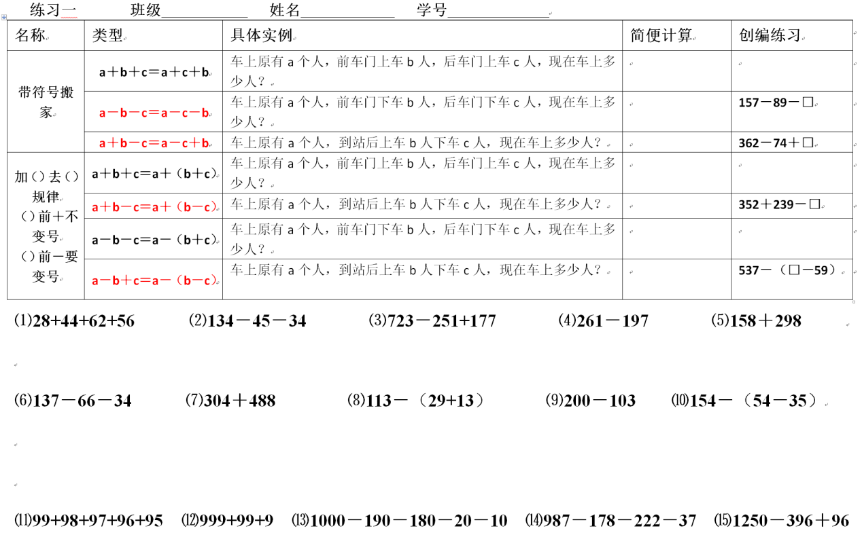
（图1）
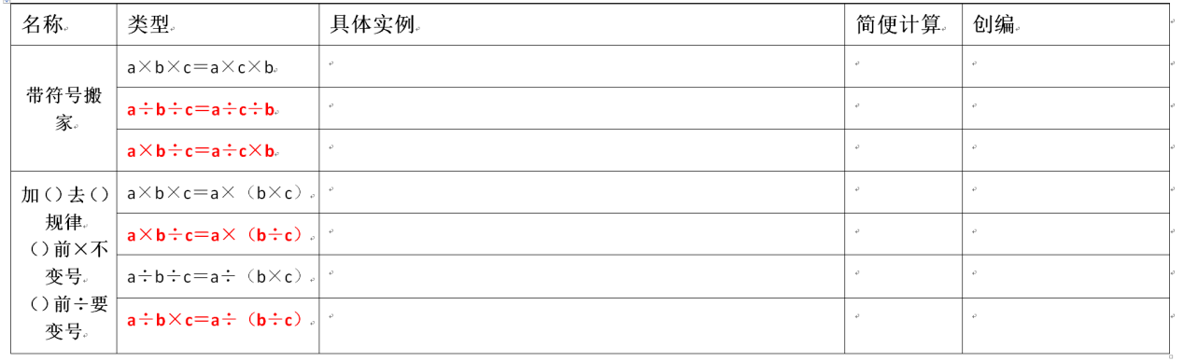
（图2）
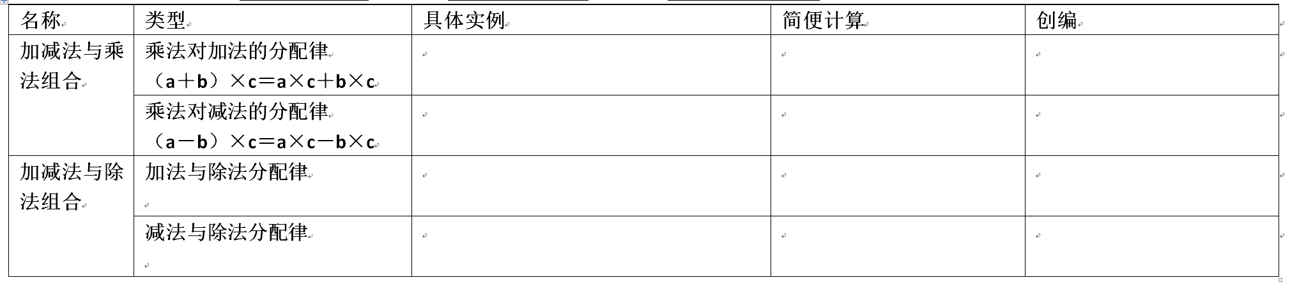
（图3）
三张表格是《运算律》作业中的三次整理，从表格中就可以看出，留白的部分越来越多。图1，“具体实例”已经给出，“简便运算”是填写下面15道计算中符合此运算律的序号，创编给出了半命题式，相当于“教结构”；图2，只给出了类型，需要根据类型自己举例和创编；图3，类型中加减法与除法组合的类型也没有给出，需要学生类比加减法与乘法组合进行猜想，然后举例创编，也就是“用结构”。
三、问题解决的成效与社会影响
总之，单元内结构化的作业设计，有目的有意识地对教材练习进行补充，提升作业的育人价值，是一项非常有价值的研究。学生在这样的作业下，能进一步提升认知的结构化，形成综合的思维方式，这样才能真正做到“减负”。

